Урок математики в 1 классе.
Тема. «Состав чисел в пределах 10. Закрепление»
УМК «Школа России»
Цель. Повторить состав чисел в пределах 10.
Планируемые результаты:
- учащиеся научатся решать примеры вида +5, +6, +7, +8, +9;
- выполнять задания творческого и поискового характера;
- решать задачи изученных видов;
- аргументировать свою позицию и координировать её с позиции партнёров при выработке общего решения;
- осуществлять взаимоконтроль и оказывать помощь.
Этап урока | Деятельность учителя | Деятельность учащихся
Организационный этап урока | Приветствует учеников. | Приветствуют учителя.
Актуализация знаний. | У вас на столах лежат ленты чисел. Я буду говорить вам выражение, вы будете находить его значение и раскрашивать в тот цвет, который я назову. Затем мы проверим.  1+ 9 = (красный)  2 + 3 = (жёлтый)  2 + 4 = (зелёный)  3 + 5 = (жёлтый)  2 + 7 = (зелёный)  3 + 4 = (красный)  - Какой математический приём вы использовали для удобства счёта?  - Что вы знаете о перестановке слагаемых?  - Давайте проверим ваши ответы, один ученик называет цифру + цвет, остальные осуществляют самоконтроль.  Самооценка (при помощи сигнального веера): зелёный сигнал – нет ошибок, жёлтый – 1- 2 ошибки, красный – у меня не получилось | 1 2 3 4 5 6 7 8 9 10  Дети слушают выражение, считают и закрашивают ответ в соответствующий цвет.  - Перестановку слагаемых, т.к. к большему легче прибавлять меньшее.  - От перестановки слагаемых сумма не меняется.  Ответ детей:  1 2 3 4 5 6 7 8 9 10  Дети оценивают свою работу.
Самоопределение к деятельности. | - Как думаете, есть ли ещё приёмы в математике, которые могли бы нам облегчить счёт? Сделать его более быстрым?  - Предположите, чему научимся на уроке?  - Зачем нам он нужен?  - А в этом нам поможет задание в рабочей тетради на стр. 9 № 4  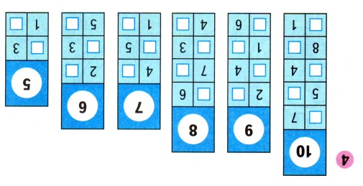  Контроль.  Самооценка (при помощи сигнального веера): зелёный сигнал – нет ошибок, жёлтый – 1- 2 ошибки, красный – у меня не получилось.  - С чем будет связан новый прием?  - Как вы думаете, при помощи состава числа можно решать только выражения на сложение? | - Высказывания детей.  - Новому приёму счёта.  - Высказывания детей.  Дети выполняют задание в тетрадях самостоятельно.  Самоконтроль: один называет результаты, остальные проверяют, если встречаются ошибки, то сигналят поднятой рукой.  Дети оценивают свою работу.  - С составом числа.  - Высказывания детей.
Открытие нового знания. | На доске:  + = 7 7 - = 7 - =  + = 7 7 - = 7 - =  + = 7 7 - = 7 - =  Давайте при помощи состава числа составим выражения | Дети в коллективной деятельности составляют выражения.
Первичное закрепление (работа в парах) | -На партах лежат карточки, вы в паре с соседом должны составить выражения.  Учитель напоминает правила работы в парах или просит об этом напомнить одного из учеников.  Контроль осуществляется через документ-камеру.  Самооценка (при помощи сигнального веера): зелёный сигнал – нет ошибок, жёлтый – 1- 2 ошибки, красный – у меня не получилось.  - Зачем нам необходимо хорошо знать состав чисел?  Давайте сейчас потренируемся в новом умении на перфокартах.  Детям выдаётся перфокарта, на одной стороне которой написан пример и рядом с ним отверстие, с обратной стороны у этих же отверстий написаны ответы на соответствующие примеры. Один ученик читает пример, а его напарник находит на обратной стороне ответ и вставляет карандаш в это отверстие. Ответ правильный, если карандаш оказался в отверстии названного примера. Затем они меняются ролями.  Вывод: знание состава числа помогает быстро считать. | + = 8 8 - = 8 - =  + = 8 8 - = 8 - =  + = 8 8 - = 8 - =  + = 9 9 - = 9 - =  + = 9 9 - = 9 - =  + = 9 9 - = 9 - =  Дети выполняют работу в парах.  Дети проверяют свою работу.  Самооценка.  - Состав чисел нам помогает решать примеры на сложение и вычитание в уме, поэтому его надо знать.  Работа в парах с перфокартами.
Повторение. | -Давайте посмотрим, можно ли новое знание применить при решении задач.  А в этом нам поможет задание в рабочей тетради на стр. 11 № 1  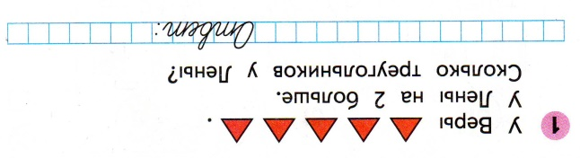  Чтение, анализ содержания задачи, установление связей между частями задачи, определение арифметического действия.  Контроль. Несколько учеников приглашаются с тетрадями к документ-камере. Они читают и объясняют своё решение. | Читают задачу, отвечают на вопросы учителя по содержанию, устанавливают связи между частями задачи, аргументируют выбор знака действия, записывают самостоятельно в тетрадь решение и ответ.  Самоконтроль.
Итог. | _Чему мы хотели сегодня научиться?  -Что необходимо знать, чтобы быстро считать? | -Новому приёму счёта.  - Состав числа.
Рефлексия | «Закончи предложение»  - Было интересно …  -Было трудно …  - Мне захотелось …  - У меня получилось … | Высказывания детей

Список литературы.
- Математика. 1 класс. Рабочая тетрадь. К учебнику Моро М.И. Издательство «Просвещение», 2011, 2016

